Министерство образования и науки РОССИЙСКОЙ ФЕДЕРАЦИИ
ФЕДЕРАЛЬНОЕ ГОСУДАРСТВЕННОЕ БЮДЖЕТНОЕ ОБРАЗОВАТЕЛЬНОЕ УЧРЕЖДЕНИЕ
ВЫСШЕГО ПРОФЕССИОНАЛЬНОГО ОБРАЗОВАНИЯ
ВЯТСКИЙ ГОСУДАРСТВЕННЫЙ УНИВЕРСИТЕТ
ФАКУЛЬТЕТ ПРИКЛАДНОЙ МАТЕМАТИКИ И ТЕЛЕКОММУНИКАЦИЙ
КАФЕДРА ПРИКЛАДНОЙ МАТЕМАТИКИ И ИНФОРМАТИКИ

ОТЧЕТ ПО ДИСЦИПЛИНЕ «Цифровая обработка сигналов»
ПО ЛАБОРАТОРНОЙ РАБОТЕ №7

Выполнил студент группы ПМ-51______________________ Кислицын И.К.
Проверил преподаватель кафедры РЭС _________________ Лесников В.А.

Киров 2013
Цель работы:
Для задачи N5Z2P1D2P2D2 построить выбрать точку входа и точку выхода, построить коэффициенты передаточной функции.

Ход работы
Построена матрица:
0 | z⁻¹ | 0 | 0 | 0
C21 | 0 | z⁻¹ | 0 | 0
C31 | C32 | 0 | 0 | 0
C41 | C42 | C43 | 0 | 0
C51 | C52 | C53 | C54 | 0

Листинг:
> restart;
> #data definition
> #eq def
> solve( {V[5] = c51 * V[1] + c52 * V[2] + c53 * V[3] + c54 * V[4],
> V[4] = c41 * V[1] + c42 * V[2] + c43 * V[3],
> V[3] = c31 * V[1] + c32 * V[2] + X,
> V[2] = c21 * V[1] + V[4] * z_1,
> V[1] = V[2] * z_1}, {V[1], V[2], V[3], V[4], V[5]});
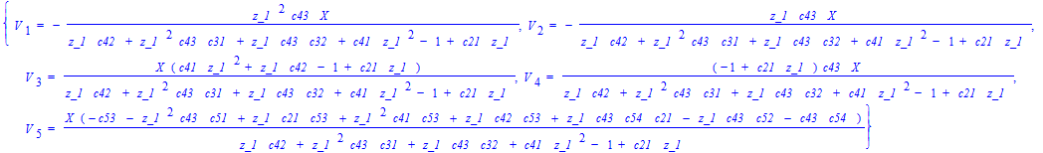
2
z_1 c43 X z_1 c43 X
{V[1] = - ----------, V[2] = - ---------,
%1 %1

2

> H:= rhs(%[5])/X;
> A := numer(H);
> B := denom(H);

2 2
A := -c53 - z_1 c43 c51 + z_1 c21 c53 + z_1 c41 c53 + z_1 c42 c53 + z_1 c43 c54 c21 - z_1 c43 c52 - c43 c54
2 2
B := z_1 c42 + z_1 c43 c31 + z_1 c43 c32 + c41 z_1 - 1 + c21 z_1

> deg := 2;
> A := expand(A / coeff(B, z_1, 0)):
> B := expand(B / coeff(B, z_1, 0)):
> coeffA := Array(0..deg):
> coeffB := Array(0..deg):
> for k from 0 to deg do
> coeffA[k] := coeff(A, z_1, k);
> coeffB[k] := coeff(B, z_1, k);
> od:
> print(coeffA);
> print(coeffB);

{0 = c53 + c43 c54, 1= -c21 c53 - c42 c53 - c43 c54 c21 + c43 c52, 2 = c43 c51 - c41 c53}

{0 = 1, 1 = -c21 - c43 c32 - c42, 2 = -c41 - c43 c31},

Выводы
В ходе выполнения данной лабораторной работы была найдена передаточная функция и её коэффициенты для поставленной задачи.

